Resultados cuantitativos del buscador proximal

Tabla de precisiones para las colecciones Clueweb-1K y Clueweb-10K.

 |  | Clueweb-1K |  | Clueweb-10K
 |  | P@5 | P@10 | P@5 | P@10
ProximalSearcher | Basic Index | 0.44 | 0.46 | 0.20 | 0.17
ProximalSearcher | Stopwords Index | 0.44 | 0.44 | 0.20 | 0.19
ProximalSearcher | Stem Index | 0.32 | 0.42 | 0.12 | 0.15
ProximalSearcher | Advanced Index | 0.36 | 0.44 | 0.19 | 0.16

Para obtener estos valores se ha utilizado la clase SearcherTest implementada en la práctica anterior sobre las dos colecciones que es capaz de indexar nuestra aplicación.

Ejemplo de uso del buscador proximal

Se ha comprobado el correcto funcionamiento de la implementación de ProximalSearcher haciendo uso de los ejemplos suministrados en las diapositivas de teoría.
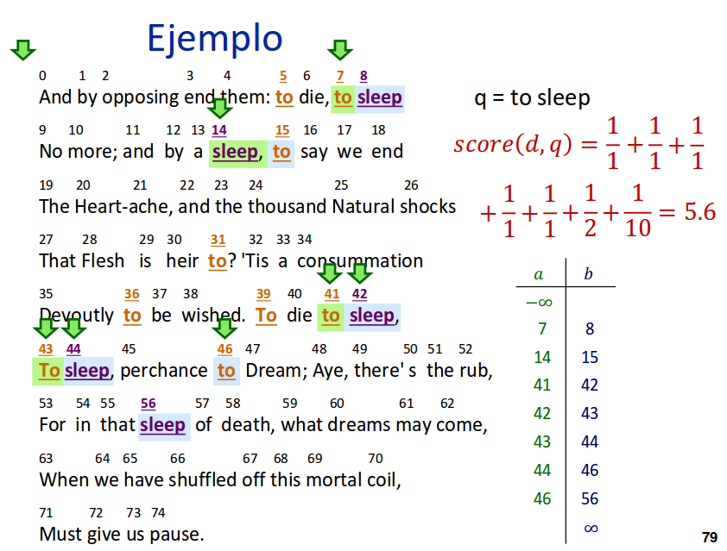

En este caso, definiendo los Posting de cada uno de los términos, la salida del programa es la siguiente:
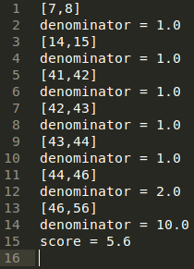
Denominator se refiere al valor que toma el denominador a la hora de realizar el cálculo del score
(b – a - |q| + 2).
En el otro ejemplo:
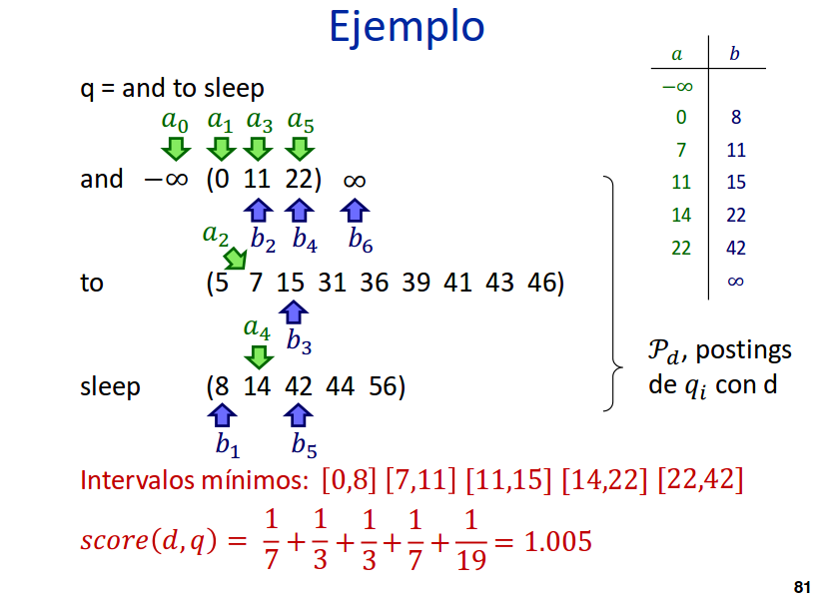
La salida del programa es la esperada:

